Навчально-виховний комплекс
«Марто-Іванівський ЗНЗ І-ІІ ступенів – ДНЗ»

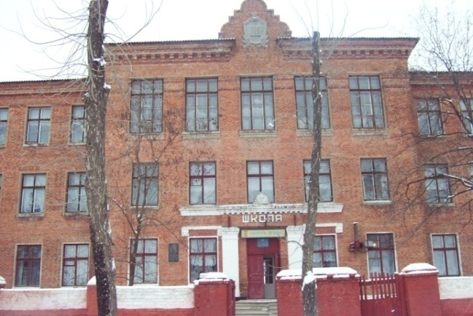

Контакти:
с. Марто – Іванівка, вул. Самохвалова, 22
е-mаіl: nkaramenov@ukr. net

Школа в селі Марто - Іванівці була створена у другій половині ХІХ століття паном І.Гороновичем, засновником села. Саме він збудував велике, прекрасне приміщення, в якому розташували школу, а поряд – флігель, де викладалася реміснича справа – дітей навчали столярній, пічній і ковальській справі.
Проект будівництва нової сучасної школи в селі мав стратегічне значення: у мирний час повинна була функціонувати школа, а у випадку військових операцій ця споруда легко перетворювалася на військовий шпиталь.
Марто-Іванівська середня школа на 400 місць була побудована в короткий термін у 1958 р. Школа має пам’ятну дошку на честь земляка Самохвалова Гаврила Івановича, який був командиром прикордонної застави та загинув смертю хоробрих у бою з басмачами. Ім’я Самохвалова Гаврила носить головна вулиця села та застава в Середній Азіїї, де він був командиром.
У 2000 р. рішенням педагогічної ради школи було введено в дію Концепцію будівництва «Школи Добра», розроблену директором закладу Ананьєвим В.І. «Школа Добра» має свої принципи, напрямки роботи, систему учнівського самоврядування «Добробанк» на чолі з президентом, філіали і навіть, власну валюту - Добринку, яку може отримати кожен, хто зробив добру справу для своєї школи, свого села, односельчан та оточуючих.
У вересні 2009 р. заклад було реорганізовано у навчально-виховний комплекс – уведено в дію одну різновікову групу дошкільного навчального закладу.
Вже понад десяти років існує Школа Добра, яка сприяє вихованню доброчинців.

